ŘÍJEN, LISTOPAD – 2. ROČNÍK – MATEMATIKA
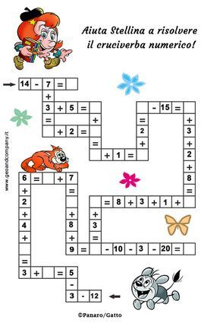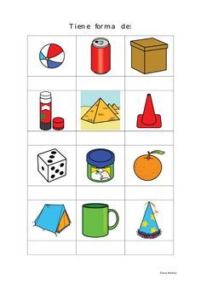
Pod obrázky napiš, jaké těleso Ti zobrazené předměty připomínají

Pokus se narýsovat několik přímek. Používej ostrou tužku.

